RCKR-21

抗乳化性能自动测定仪

操作手册

成都锐测电气设备有限公司

目 录

第一章 概 述.........................................................1
第二章 技术参数.........................................................1
第三章 工作原理.........................................................2
第四章 结构特征.........................................................2
第五章 使用方法.........................................................3
第六章 试样分析.........................................................7
第七章 注意事项.........................................................10

感谢您选用RCKR-21抗乳化性能自动测定仪，您在使用仪器前，请认真阅读使用说明书。

第一章 概 述

RCKR_21抗乳化性能自动测定仪，符合GB/T 7305-87、GB/T 7605-87方法要求。仪器采用了32位高性能微处理器，高清晰彩色触摸屏显示及PID自整定控制技术，使仪器具有温控精度高，重复性好，搅拌装置自动升降，可同时测试四个样品，测试结果智能存储方便查询等特点。是石油、电力、化工等行业替代进口产品的专用仪器。

第二章 技术参数

温度测量：铂电阻
水浴温度：54℃、82℃
控制精度：±0.1℃
搅拌速度：1500±15转/分
量筒数目：4个
自检功能：搅拌装置升降、搅拌器旋转
显示器：高清晰彩色触摸屏
使用电源：交流220V±22V
电源功率：1800VA
频 率：50Hz±2.5Hz
使用环境温度：10℃~35℃
使用环境湿度：≤85%
重 量：约24kg
外型尺寸：358mm*302mm*858mm

第三章 工作原理

该仪器按照GB/T 7305-87、GB/T 7605-87方法要求，由CPU控制加热器对水浴加热，高清晰彩色触摸显示器显示状态、温度、设定值，当水浴温度达到设定值时，操作人员可通过键盘，使搅拌装置自动下降到量筒内，静置时间结束后，搅拌器自动搅拌，搅拌五分钟后，搅拌装置自动升起，分离时间自动开始计时，当分离完毕后，操作人员可记录下分离时间。同时分离四个试样，时间自动计时。

第四章 结构特征

一、仪器前、后面板（图1、图2）
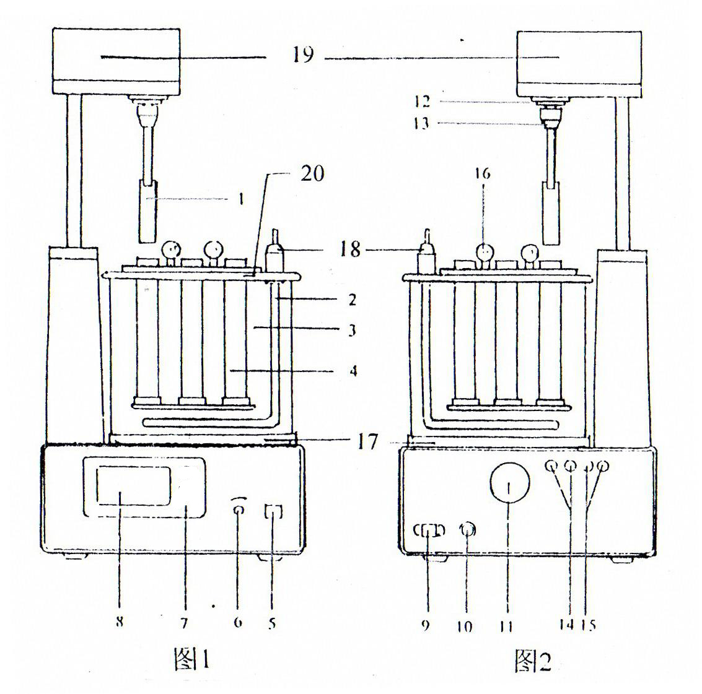
1、搅拌叶片 2、加热器 3、水浴玻璃缸
4、量筒 5、电源开关
6、搅拌调整：用于水浴搅拌速度的调整
7、显示屏衬板 8、显示器
9、插座：交流220V电源输入 10、保险管
11、风机 12、搅拌电机
13、固定螺母：用于固定搅拌叶片
14、信号端：温度传感器测量信号输入
15、加热控制端 16、手把 ：用于量筒手动旋转
17、钢圈：固定水浴缸 18、接线端子：连接加热控制线
19、搅拌装置 20、试管支架

第五章 使用方法

一、仪器功能
1、打开仪器包装箱，取出主机，放于稳固的工作台上，正面朝前。然后接通220V交流电源（电源必须有良好的接地）。打开电源开关(5)，使搅拌装置(19)自动上升到顶部。同时把加热控制端(15)引出的线悬空放好。
2、接通电源后，升降头升起
3、按任意键或等待5秒钟进入“试验”界面：
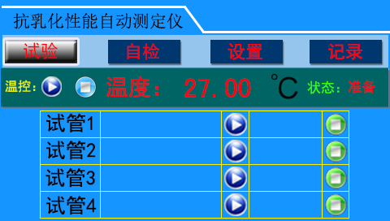
点击相应的功能菜单显示不同的页面：
自检界面：
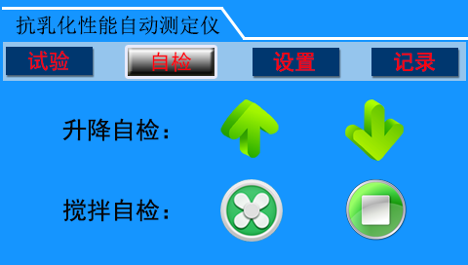
设置界面：
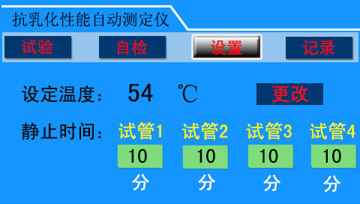

记录界面：
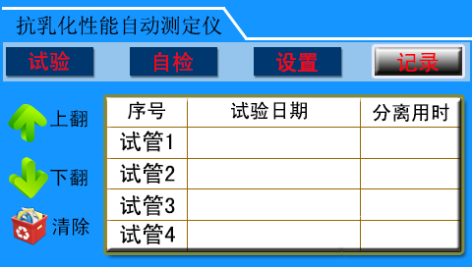

设置菜单参数说明：
(1)水浴温度54℃：按GB/T 7305-87《石油和合成液抗乳化性能测定法》和GB 7605-87《运行中汽轮机油破乳化度测定法》，该温度适合于测定40℃运动粘度为28.8~90mm2/s的油品。
a、静置10分钟：适合GB/T 7305-87《石油和合成液抗乳化性能测定法》规定，可选择该静置时间。
b、静置20分钟：适合GB 7605-87《运行中汽轮机油破乳化度测定法》规定，可选择该静置时间。
- 水浴温度82℃：按GB/T 7305-87《石油和合成液抗乳化性能测定法》，该温度适合于测定40℃运动粘度大于90mm2/s的油品。选择该项所显示的内容同(1)。

二、仪器安装
1、让搅拌装置返回到仪器顶端，然后关断电源，拔下交流电源线。
2、取出水浴玻璃缸(3)，放于主机箱上部的环形钢圈(17)内，箭头朝前，然后倒入蒸馏水，把白色的搅拌子放于缸底中央。（如图3）
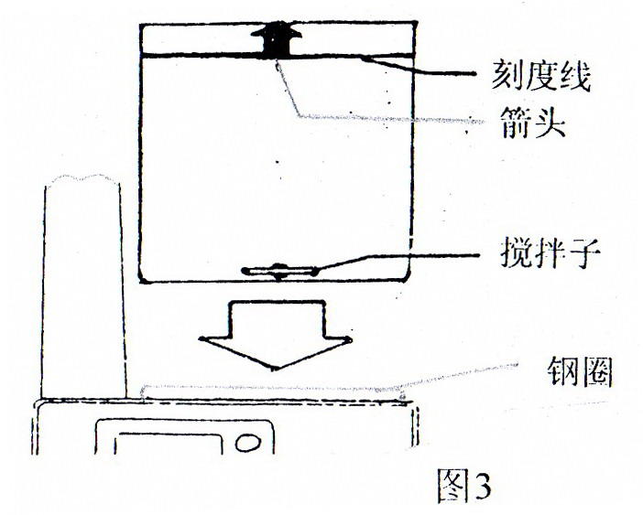

3、把试管支架（圆盖）(20)轻轻放于玻璃缸上，旋转使其上的“V”形角铁恰好能固定于主机立臂上，然后用两个手拧螺钉把角铁紧固于主机立臂上。（如图4、图5、图6）
注：安装良好，否则将造成磕碰，损伤配件，影响使用。
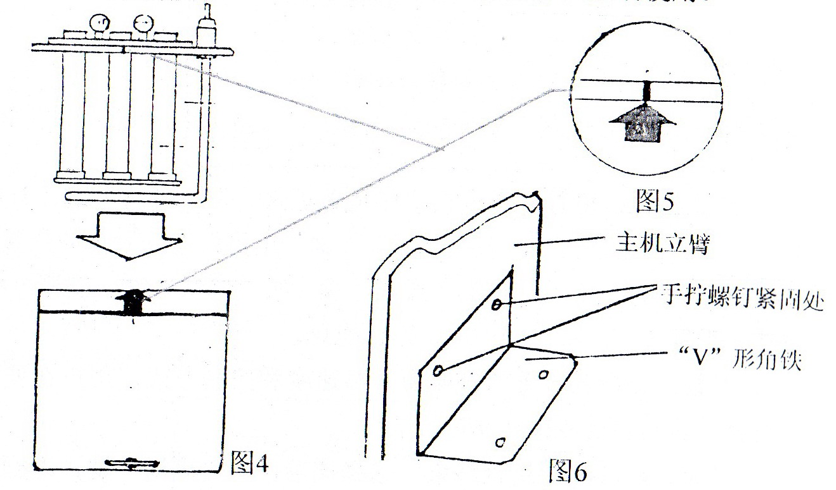

4、取出两接线头的温度传感器，轻轻旋于试管支架边上的小孔内，然后接于仪器后盖板的红、黑接线柱(14)上（颜色对应）拧紧，确保无接触电阻。(传感器旋紧位置如图7)
注：旋转传感器时，一定要注意整体旋转，否则将损坏传感器。
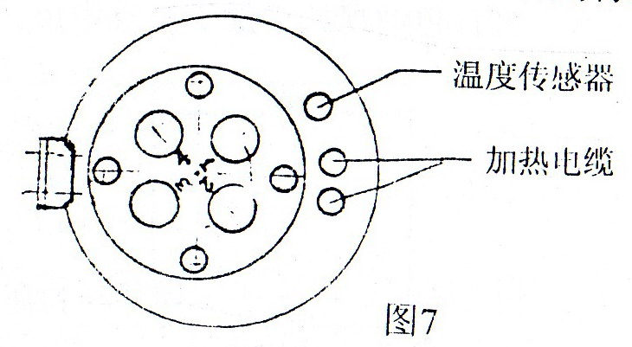
5、把加热控制端(15)引出的白色电缆接于加热炉丝的两个接线端子(18)上，拧紧以确保无接触电阻。然后把白色的绝缘帽盖好，拧紧(如图7)。
6、把搅拌叶片(1)插入搅拌装置的固定夹内，深度到叶柄上的红色刻度线，然后把固定螺母(13)拧紧。(如图8)

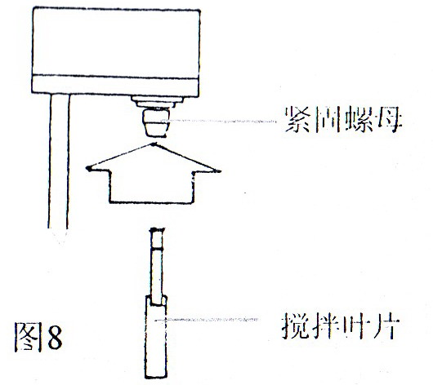

7、把一试管放于试管支架上，旋于底部。然后轻轻旋转试管架上的小转盘，找正搅拌叶片与试管的正确对应位置。当听到有轻微的响声时，表示已到位，可进行下一步。
8、重复引入220V电源，打开电源开关，按本书第五章第一部分的第3项进行测试仪运行检验。
注意：(1)应先检查搅拌叶片搅拌是否有摆动（符合国标要求），可适当调整。
(2)然后检查搅拌叶片与试管的配合。在检查中如发现有磕碰现象，须马上关断主机电源。隔5~6秒之后再打开电源，让仪器复位。
(3)如果搅拌叶片能顺利达到试管底部，可进行搅拌检查，应先用手轻轻旋转叶片，观察其与试管有无碰触现象，如无，可进行仪器的搅拌测试。如有碰触，可根据碰触点的情况进行适当调整。
9、然后观察玻璃缸内搅拌子的旋转情况，可以通过调节旋钮进行调节。
10、上述步骤做好，确定仪器安装无误的情况下，可以进行样品试验。

第六章 试样分析

一、准备工作
1、打开主机电源，5秒后自动转入试验界面：
- 设置菜单选择好 试验温度、静止时间，然后返回“试验”界面,
点击温控开启按钮：，仪器开始升温，状态显示：升温。如需停止升温，请按温控停止按钮：结束升温。

3、用工业汽油、石油醚、乙醇依次清洗搅拌叶片。
4、用铬酸洗液、自来水、蒸馏水清洗量筒至水呈中性，量筒内壁不挂水珠为止。
二、分析步骤
1、在室温下向干净的量筒内慢慢倒入40ml蒸馏水，然后倒入40ml的试样，至量筒80ml刻度线。
2、待水浴温度恒定至设定值±1℃时，将量筒放入试管支架的“1”处，旋转试管支架，参照本书第五章第二部分的仪器安装第7步适当调整叶片与试管的对应位置。
3、按试管1一行对应的开始按键，搅拌装置即沉入试管底部，同时仪器以设置的静置时间计时。
显示器显示：
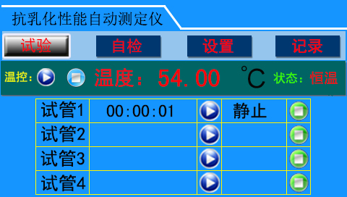
4、静置时间到，搅拌电机自动启动，搅拌叶片开始搅拌。
5、五分钟后停止搅拌，同时升降电机动作，搅拌叶片自动升起，试样开始分离，显示器显示：
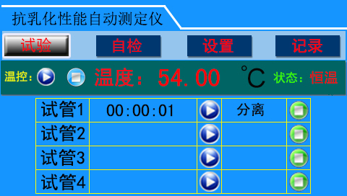
6、操作者可按国标方法规定，用玻璃棒把搅拌叶片上的油刮落到量筒内。同时注意观察试样分离情况，然后把另一支试样按上述方法倒好，放于试管“2”上，轻轻旋转试管支架，使“2”与搅拌叶片对齐，即可进行第二个试样的测试。
7、如果试样分离时间到，可按对应的试管右边的绿色停止按钮
，分离时间会自动记录到存储记录中。

三、报告记录方法
记录方法分为两种：
1、GB/T 7305-87《石油和合成液抗乳化性能测定法》规定报告方法如下：（要求每隔五分钟，记录油、水、乳化层体积数）。
(1)如果搅拌后静置时间在1h以内，乳化层等于或少于3ml，则记下此时各层的毫升数，报出试验结果。如果搅拌后，静置时间超过1h，乳化层仍大于3ml，则记录此时油、水和乳化层的毫升数，报出试验结果。
(2)示例：
a、15min后残留3ml以上的乳化层，20min完全分离，应记为（40-40-0）20min。
b、20min未完全分离，乳化层已降为3ml应记为（40-37-3）20min。
c、经过1h后，乳化层在3ml以上（如5ml），此时油层为39ml，水层为36ml，乳化层为5ml时应记为（39-36-5）60min。
注：其余事项规定请参阅该国标。
2、GB 7605-87《运行中汽轮机油破乳化度测定法》规定报告方法如下：
(1)仔细观察油、水分离情况，当油、水分界面的乳浊液层体积减至等于或小于3ml时，即认为油、水分离，从停止搅拌到油、水分离所需的时间即为该油品的破乳化时间。
(2)该方法的精密度要求：
两次平行测定结果的差值，不能超过下列数值：
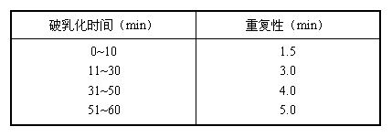
取两次平行测定结果的算术平均值作为试验结果。
第七章 注意事项
一、仪器安装时，水浴缸上面的标志必须与上盖红线对齐。否则将影响搅拌。
二、量筒的每个位置都有顶紧装置，转动量筒手把时要注意位置是否正确。
三、加热炉丝不能干烧，水的深度必须达到浴缸刻度线。
四、使用时请参照本书所讲国标使用。

产品装箱单

仪器名称：抗乳化性能自动测定仪

仪器型号： 主机编号-----------

序号 | 配件名称 | 数量 | 单位 | 备注
1 | 主机 | 1 | 台
2 | 交流电源线 | 1 | 条 | 220V
3 | 量筒 | 4 | 个
4 | 水浴缸 | 1 | 个
5 | 温度传感器 | 1 | 个
6 | 搅拌叶片 | 1 | 个
7 | 试管固定夹 | 1 | 个
8 | 搅拌子 | 1 | 个
9 | 固定角铁 | 1 | 个
10 | 手拧螺丝 | 2 | 个
11 | 使用说明书 | 1 | 份
12 | 合格证 | 1 | 份
13 | 装箱单 | 1 | 份

此装箱单所列内容是指包装箱内应包括的设备和资料，请仔细检查，
如有不符，请立即与厂家联系。

